Векторная арифметика
Рассмотрим случай обычной декартовой системы координат.
Длина вектора обозначается .
Для двух векторов и их сложение определяется как .
Умножение вектора на скаляр k определяется как . При этом длина вектора меняется в | k | раз. Если k < 0, то направление вектора меняется на противоположное.
Скалярное произведение векторов и равно x₁x₂ + y₁y₂ + z₁z₂.
Векторное произведение векторов и равно . Это единственная операция, где уменьшение размерности пространства не сводится к простому отбрасыванию третьей координаты (замене её нулём). Обычно для двумерных векторов значением векторного произведения берут третью координату соответствующих трёхмерных векторов: x₁y₂ − x₂y₁.
Простые геометрические задачи.
Прежде, чем перейти к содержательным алгоритмам, нужно научиться решать простые пpоблемы: “лежит ли данная точка на данной прямой” или “в какой точке пересекаются две заданные прямые”. Ответы на такие вопросы относятся не столько к программированию, сколько к геометрии, но мы посвятим это занятие подобным задачам.
Рассмотрим задачи на плоскости. Все точки задаются своими координатами – парами целых чисел.
Задача 1
Заданы три точки A, B и C. Требуется определить, лежат ли они на одной прямой.
Решение. Нужно выяснить, параллельны ли векторы AB и AC. Мы можем вычислить координаты этих векторов – это просто разности координат точек. Для того чтобы векторы с координатами (x1, y1) и (x2, y2) были параллельны, нужно, чтобы существовало такое число a, что x2 = a * x1 и y2 = a * y1. Поэтому первая идея состоит в том, чтобы проверить равенство x2 / x1 = y2 / y1. Однако так поступать нельзя, так как x1 или y1 могут оказаться равными 0. Вместо этого мы проверяем равенство x1 * y2 = x2 * y1.

Задача 2
Заданы три точки A, B и C, не лежащие на одной прямой.
Определить, является обход A→B→C обходом по часовой стрелке или против часовой стрелки.
Подсказка: ((B.x - A.x) * (C.y - A.y) – (C.x - A.x) * (B.y - A.y) < 0 ?

Задача 3
Заданы 4 точки A, B, C и D.
1) Определить, пересекаются ли отрезки AC и BD?
2) Определить, является ли четырехугольник ABCD выпуклым?

Замечание: если 3 или все 4 вершины оказываются на одной прямой, то четырехугольник считается выпуклым
Отрезки AC и BD пересекаются тогда и только тогда, когда четырехугольник ABCD выпуклый, так что это одна и та же задача. Это верно, по крайней мере, если не обращать внимания на особые случаи, то есть на ситуации, когда точки лежат на одной прямой. Такие случаи можно разобрать отдельно.
Для того, чтобы четырехугольник ABCD был выпуклым, необходимо и достаточно, чтобы все 4 обхода A→B→C, B→C→D, C→D→A, D→A→B были бы обходами в одну сторону: либо по часовой стрелке, либо против.

Задача 4
- Лежит ли данная точка A внутри данного многоугольника B₁B₂...B_{n} ?
- Является ли данный многоугольник B₁B₂...B_{n} простым?
Могоугольник простой, если его стороны не имеют общих точек, кроме вершин, причем в каждой вершине встречаются ровно две стороны.
Эту задачу можно решить за время O(N²), просто перебрав все возможные пары отрезков и проверив, не пересекаются ли они.
Алгоритм решения для простого многоугольника за время O(N).
Если провести через точку A какую-нибудь прямую, она пересечет стороны многоугольника в четном числе точек. При этом на прямой будут чередоваться интервалы, находящиеся вне многоугольника и внутри него. Если по обе стороны от точки A на прямой окажется четное число точек пересечения со сторонами, то точка лежит вне многоугольника, а если нечетное – то внутри.
Таким образом, алгоритм состоит в следующем: выбираем прямую, находим, с какими сторонами она пересекается и в каких точках, и считаем количество таких точек с одной стороны от A. В качестве прямой удобно взять, например, горизонтальную прямую (Y = A). Для нее проще, чем для произвольной прямой, проверять наличие точки пересечения с отрезком, считать ее координату (одну!) и проверять, с какой стороны от A эта точка лежит.
При реализации этого алгоритма стоит иметь в виду 2 небольшие детали:
- прямая может проходить через вершину многоугольника, причем 2 разными способами – пересекая границу многоугольника или касаясь границы многоугольника;
- сторона прямоугольника может быть горизонтальной и лежать на прямой.
Время O(N) является неплохим, и вряд ли можно желать лучшего, если речь идет о вопросе, решаемом однократно. Но в реальной ситуации может быть задан многоугольник, а затем последовательность точек, про каждую из которых требуется узнать, лежит ли она в многоугольнике. Возвращаясь к уже упоминавшемуся примеру, представьте себе, что курсор мыши двигается, и нужно все время следить, находится ли он в заданной области. Тут уже время O(N) может оказаться слишком большим. Оказывается, что его можно уменьшить, если 1 раз потратить усилия на предварительную обработку. Правда, в общем случае это довольно сложная задача, но в некоторых частных случаях она оказывается вполне обозримой для нашего рассказа. Мы обсудим ее позднее.
Задачи о принадлежности точки

Задача 5
Заданы три точки A, B и C, лежащие на одной прямой.
Определить, какая из них лежит между двумя другими?
Будем решать задачу не для самих точек, а для их проекций на ось X. Для этого нужно выяснить, какое из чисел A.x, B.x и C.x лежит между двумя другими. Следует иметь в виду, что эти числа могут совпасть (если точки лежат на прямой, перпендикулярной оси X). Тогда придется рассмотреть проекцию на другую ось.
function middlePoint (A, B, C: point): integer;
begin
if (A.x > B.x) then
if (C.x > A.x) then
middlePoint := 1 { порядок B A C }
else if (C.x > B.x) then
middlePoint := 3 { порядок B C A }
else
middlePoint := 2 { порядок C B A }
else if (A.x < B.x) then
if (C.x < A.x) then
middlePoint := 1 { порядок C A B }
else if (C.x < B.x) then
middlePoint := 3 { порядок A C B }
else
middlePoint := 2 { порядок A B C }
else if (A.y > B.y) then
{ проекции на ось X совпали, }
{ смотрим на Y }
if (C.y > A.y) then
middlePoint := 1 { порядок B A C }
else if (C.y > B.y) then
middlePoint := 3 { порядок B C A }
else
middlePoint := 2 { порядок C B A }
else if (C.y < A.y) then
middlePoint := 1 { порядок C A B }
else if (C.y < B.y) then
middlePoint := 3 { порядок A C B }
else
middlePoint := 2 { порядок A B C }
end;

Задача 6
Заданы точки A, B, C и D.
Определить, в какой точке пересекаются прямые AC и BD?
Нужно найти точку, лежащую одновременно на двух прямых. Условие принадлежности точки P прямой AC выглядит следующим образом:
(C.x-A.x)*(P.y-A.y)-(P.x-A.x)*(C.y-A.y)=0
Это линейное уравнение для координат точки. Условие ее принадлежности прямой BD дает второе линейное уравнение:
(D.x-B.x)*(P.y-B.y)-(P.x-B.x)*(D.y-B.y)=0.
Решение системы этих уравнений:
P.x=((C.x-A.x)*(D.x*B.y-B.x*D.y)+(D.x-B.x)* (C.x*A.y-A.x*C.y))/((C.x-A.x)*(B.y-D.y)-(C.y-A.y)* (B.x-D.x));
P.y=((C.y-A.y)*(D.y*B.x-B.y*D.x)+(D.y-B.y)* (C.y*A.x-A.y*C.x))/((C.y-A.y)*(B.x-D.x)-(C.x-A.x)* (B.y-D.y))
Знаменатели у обеих дробей одинаковы, они равны 0, если исходные прямые параллельны или совпадают.
Замечание, которое, возможно, следовало сделать раньше. Последние 2 формулы правильны с точки зрения математики, но при разумных данных будут, скорее всего, выдавать ерунду, если вы запишете их в программе прямо в таком виде. Дело в том, что мы использовали переменные типа integer, а integer, как вы знаете, имеет весьма ограниченный диапазон значений. Эта проблема актуальна для всех написанных нами функций, но мы считаем ее относящейся к кодированию и потому игнорируем. Можно только заметить, что при замене integer на longint или double тексты наших функций вообще не нужно будет менять.

Задача 6
Часто приходится решать вопрос о принадлежности точки, при этом положение точки A изменяется, а многоугольник остается неизменным. Мы усложним задачу: пусть порядок следования вершин многоугольника неизвестен. Оказывается, что в такой постановке, по крайней мере, для вполне разумных частных случаев, задача имеет решение, которое состоит из 2 частей.
- Предварительная обработка. Данные, связанные с многоугольником, записываются в более удобном виде, к ним добавляются некоторые дополнительные сведения. Эта часть программы работает за время O(N logN).
- Собственно ответ на вопрос задачи. Используя полученные в процессе предварительной обработки сведения, мы за время O(logN) определяем для заданной точки, лежит ли она внутри многоугольника.
Наш алгоритм будет работать для случая выпуклого многоугольника.
- Предварительная обработка.
Возьмем точку C внутри многоугольника. Для всех лучей с началом в точке C, проходящих через вершины многоугольника, посчитаем углы, которые они образуют с вертикальным лучом, начинающимся в точке C. При этом углы считаем “против часовой стрелки”, так что они могут иметь значения от 0 до 360 градусов. Теперь каждой вершине многоугольника соответствует число. Занумеруем вершины в порядке возрастания этих чисел: B₁B₂... B_{N}. На это действие (сортировку) требуется время O(N logN).
- Ответ на вопрос задачи.
Теперь для заданной точки A проведем луч CA и посчитаем для него угол с вертикальным лучом. Найдем, между какими двумя лучами CB_{i} и CB_{i+1} проходит луч CA. Это можно сделать за время O(log N) – используя бинарный поиск, поскольку лучи расставлены в порядке возрастания (или убывания) угла. Теперь осталось только выяснить, лежит ли точка A внутри треугольника CB_{i}_CB_{i+1}.
Предложенный алгоритм работает не только для выпуклых многоугольников. Все, что нам реально требовалось – наличие точки внутри многоугольника, из которой “просматривается” весь многоугольник. Т.е. такой, что любой выходящий из нее луч пересекает границу многоугольника ровно 1 раз. Наличие такой точки оказывается полезным во многих задачах, как программистских, так и математических. Поэтому многоугольники, содержащие такую точку, имеют собственное название – звездно-выпуклые.
Для произвольного многоугольника стандартного решения, видимо, нет. Существуют некоторые приемы, работающие для разных классов невыпуклых многоугольников (можно, например, разбить произвольный многоугольник на выпуклые).
Построение выпуклой оболочки
Выпуклой оболочкой множества X называется наименьшее выпуклое множество, содержащее X. «Наименьшее множество» здесь означает наименьший элемент по отношению к вложению множеств, то есть такое выпуклое множество, содержащее данную фигуру, что оно содержится в любом другом выпуклом множестве, содержащем данную фигуру. Выпуклая оболочка множества X обычно обозначается (X^{cover)}.
Выпуклой оболочкой конечного набора точек на плоскости является выпуклый плоский многоугольник (в вырожденных случаях — отрезок или точка), причём его вершины являются подмножеством исходного набора точек. Аналогичный факт верен и для конечного набора точек во многомерном пространстве.
Алгоритм Грэхема — алгоритм построения выпуклой оболочки в двухмерном пространстве. В этом алгоритме задача о выпуклой оболочке решается с помощью стека, сформированного из точек-кандидатов. Все точки входного множества заносятся в стек, а потом точки, не являющиеся вершинами выпуклой оболочки, со временем удаляются из него. По завершении работы алгоритма в стеке остаются только вершины оболочки в порядке их обхода против часовой стрелки.
В качестве входных данных процедуры Graham выступает множество точек Q, где . В ней вызывается функция Top(S), которая возвращает точку, находящуюся на вершине стека S, не изменяя при этом его содержимое. Кроме того, используется также функция NextToTop(S), которая возвращает точку, расположенную в стеке S, на одну позицию ниже от верхней точки; стек S при этом не изменяется.

Graham(Q)
1) Пусть p₀ — точка из множества Q с минимальной координатой y или самая левая из таких точек при наличии совпадений
2) Пусть — остальные точки множества Q, отсортированные в порядке возрастания полярного угла, измеряемого против часовой стрелки относительно точки p₀ (если полярные углы нескольких точек совпадают, то по расстоянию до точки p₀)
3) Push(p₀,S)
4) Push(p₁,S)
5) for i = 2 to m do
6) while угол, образованный точками NextToTop(S),Top(S) и p_{i}, образуют не левый поворот
(при движении по ломаной, образованной этими точками, мы движемся прямо или вправо)
7) do Pop(S)
8) Push(p_{i},S)
9) return S

Для определения, образуют ли три точки a, b и c левый поворот, можно использовать обобщение векторного произведения на двумерное пространство, а именно условие левого поворота будет выглядеть следующим образом: u_{x}v_{y} − u_{y}v_{x} > 0, где

Пример работы алгоритма Грэхема.
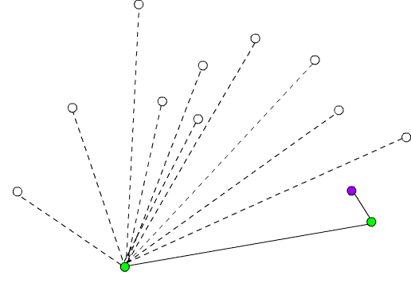
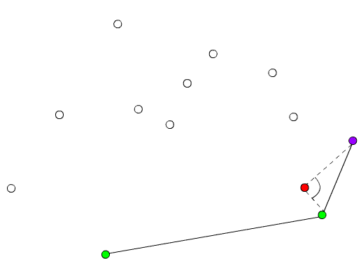
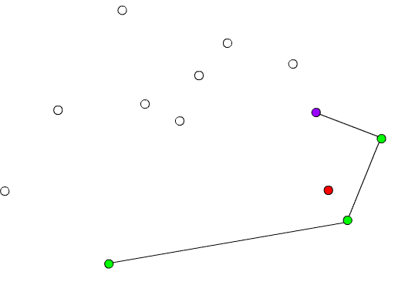
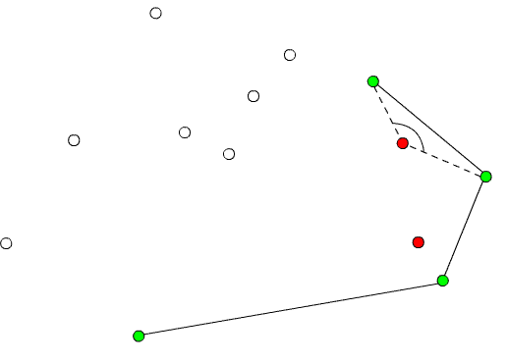
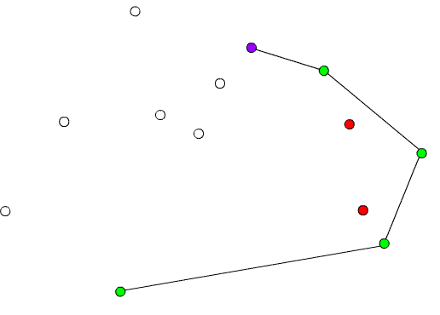
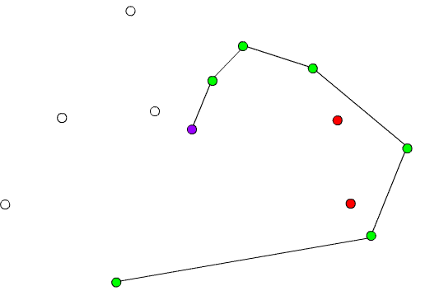
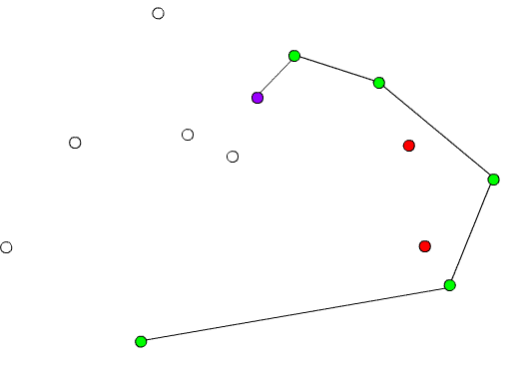
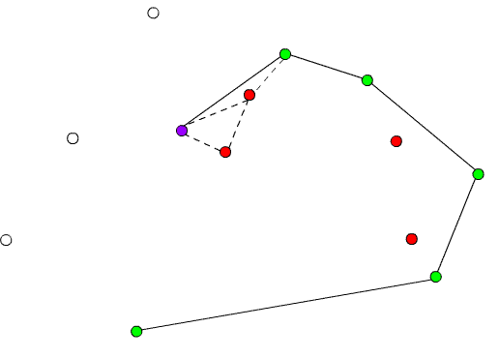
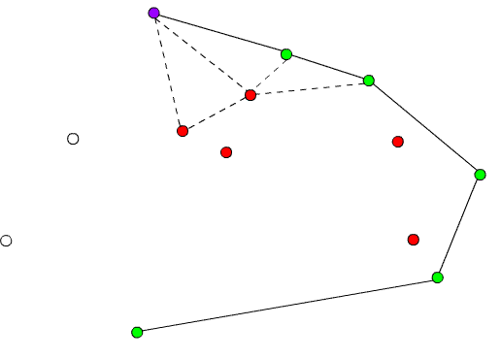
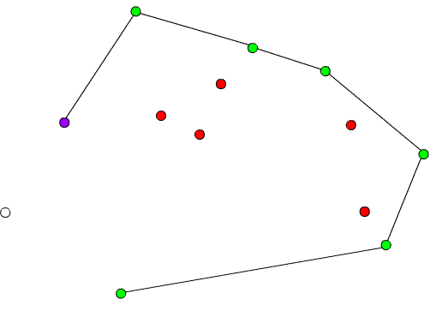
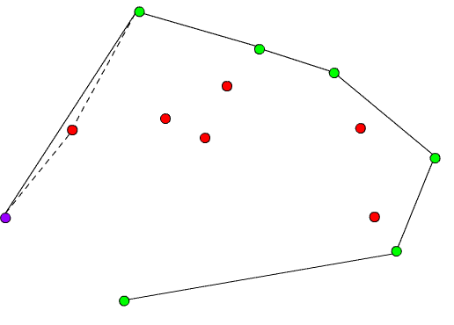
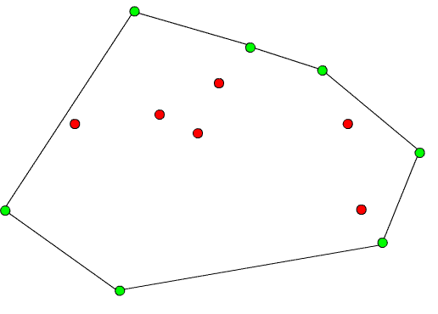

Время работы процедуры Graham равно O(n lg n), где n = |Q|. Как несложно показать, циклу while потребуется время O(n). В то время, как сортировка полярных углов займет O(n lg n) времени, откуда и следует общая асимптотика процедуры Graham

Еще одно объяснение алгоритма Грэхема
Можем ли мы из данного набора N точек выбрать его подмножество N⁻ так, чтобы многоугольник, построенный на этих точках, был выпуклым?
Замечание: выпуклым будем в дальнейшем называть невырожденный многоугольник, расположенный по одну сторону от каждой из своих сторон. Можно доказать, что при указанном условии многоугольник
- будет простым,
- и будет иметь наибольшую площадь в сравнении со всеми другими многоугольниками, построенными на данных N точках, как на вершинах.
Выбирем подмножество точек-вершин N^{cover} так, чтобы получившийся многоугольник содержал внутри все остальные точки N\N^{cover}. Стоит отметить, что сформулированная задача весьма актуальна и встречается во многих приложениях, в частности, в прикладных задачах теории графов. Не случайно у подмножества N^{cover} есть специальное название – выпуклая оболочка.
Актуальность задачи породила немалое число конкурентоспособных алгоритмов ее решения, работающих для “больших” N (иначе рентабелен обыкновенный перебор всевозможных подмножеств N⁻). Рассмотрим один из вариантов решения – алгоритм Грэхема. Он состоит из нескольких этапов, реализация каждого из которых, в отдельности, нам уже знакома.
- Инициализируем набор из N точек с декартовыми координатами X_{i} и Y_{i} (i=1..N).
- Найдем какую-нибудь внутреннюю точку будущего многоугольника. Для этой цели можно воспользоваться одним из следующих способов:
- либо выбрать тройку точек исходного набора, образующих невырожденный треугольник; тогда любая его внутренняя точка нас устроит (по существу, берутся “первые попавшиеся” две точки, а третья отбирается при последовательном выборе, т.е. с трудоемкостью O(N));
- либо найти средние арифметические значений координат X_{i} и Y_{i} всех точек и приписать их, соответственно, новой (внутренней!) точке – A(X,Y); очевидно, вычисления имеют ту же трудоемкость – O(N)).
Переопределим координаты всех точек исходного набора в полярной системе координат, принимая за начало координат точку A; нулевой угол отсчета можно связать с любым лучом, в частности, выбрать для этого луч AX₁. Очевидно, трудоемкость обработки вновь составит O(N). Отсортируем по неубыванию точки исходного набора, используя в качестве ключа значение полярного угла, причем при равенстве углов будем “отсеивать” точки с меньшим расстоянием от начала координат; в результате получим набор N₁⊂N. Трудоемкость обработки, если воспользоваться “быстрыми алгоритмами” сортировки, составит O(N logN). На последнем этапе осталось отсеять точки, которые не войдут в выпуклую оболочку. Для этого осуществим последовательный перебор троек “соседних” точек упорядоченного набора N₁, отбрасывая лишние – до получения искомого набора N^{cover}. Критерий отброса таков: для каждой очередной “тройки” проверяем значение угла между ними p_{i-1}p_{i}p_{i+1}. Если угол не меньше 180°, то точка p_{i} исключается из набора N₁ и новая тройка “начинается” с той же точки p_{i-1}. В противном случае индекс i увеличивается на 1. Перебор завершается, когда обход “по кругу” не приводит к отсеву точек: N^{cover} сформирована.

